
МИНОБРНАУКИ РОССИИ
Федеральное государственное бюджетное образовательное учреждение
высшего образования
«МИРЭА – Российский технологический университет»
РТУ МИРЭА
Институт искусственного интеллекта
Кафедра проблем управления

ПРАКТИЧЕСКАЯ РАБОТА №4
по курсу элитной подготовки Предиктивные технологии в умном производстве.

Тема практической работы: «Работа с физикой в программном обеспечении RPRO»

Студент группы: КРБО-03-23 | Грачев А.В. _______________
Преподаватель: | К.т.н. доцент Благовещенский В.Г. _______________

Работа представлена к защите: | «___» ___________ 2025 г.

Москва 2025

1. ПРАКТИЧЕСКАЯ РАБОТА №1
1.1. Цель работы
Изучение физических свойств объектов для работы программного обеспечения RPro.
1.2. Задачи работы
Использовать готовые физические объекты Visual Component
Присваивать физические свойства объектам
1.3. Теоретические сведения
В ходе выполнения данной практической работы студенты ознакомятся с присвоением физических свойств объектам в программном обеспечении RPro.
Физические свойства объектов позволяют моделировать их поведение в виртуальной среде, включая гравитацию, столкновения и другие физические взаимодействия.
Лабораторная установка: программное обеспечение RPro с модулем физического моделирования.
1.4. Ход работы
1. В случае, если окно «Каталог» не открыт, на панели инструментов выбираем «Окно» → «Показать» → «Каталог».
2. После добавления каталога добавляем следующие объекты: блок (1 шт), цилиндр (1 шт), сфера/шар (1 шт).
3. Поднимаем объекты вверх с помощью инструмента «Переместить».
4. Запускаем симуляцию и наблюдаем, что объекты висят в воздухе, так как не имеют физических свойств.
5. Создаем физические свойства для объектов: в разделе «Моделирование» выбираем объект «Куб», затем инструмент «Поведение», находим раздел «Физика» и выбираем свойство «Физический объект».
6. Проделываем те же шаги с объектами Цилиндр и Сфера.
7. После создания свойства «PhysicsEntry» на трех объектах запускаем симуляцию - объекты должны упасть на поверхность рабочей области под действием силы притяжения.
На Рисунке 2 показаны объекты с физическими свойствами, упавшие на поверхность.
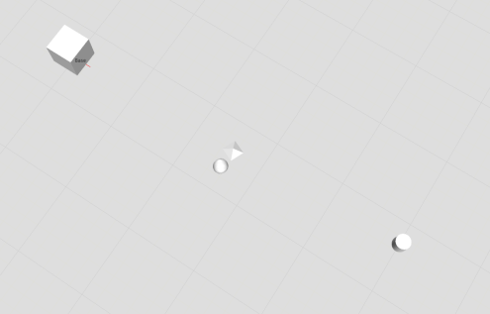
Рисунок 1 – Объекты с физическими свойствами упали на поверхность

8. Для демонстрации взаимодействия объектов добавляем объект Пирамида под объект Сфера и задаем ему физические свойства.
9. Запускаем симуляции и проверяем взаимодействие объектов.
1.5. Выводы по работе
В ходе работы были успешно изучены физические свойства объектов в RPro. На практике подтверждено, что объекты без физических свойств не подвержены гравитации, а после присвоения свойства "Физический объект" начинают взаимодействовать с физическим миром. Цель работы достигнута.
2. ПРАКТИЧЕСКАЯ РАБОТА №2
2.1. Цель работы
Изучение создания физического feeder в RPro.
2.2. Задачи работы
1. Создавать физический feeder в RPro
2. Создавать физические объекты
2.3. Теоретические сведения
В ходе выполнения данной практической работы студенты ознакомятся с созданием feeder физических объектов в RPro.
Feeder (податчик) - устройство для автоматической подачи деталей в технологический процесс. В RPro feeder позволяет генерировать физические объекты и направлять их по заданной траектории.
2.4. Ход работы
1. Создаем новый компонент и называем его "Physical feeder".
2. Добавляем геометрию добавленному объекту.
3. Настраиваем размеры и материал feeder.
4. Добавляем физику для созданного объекта (физический коллайдер).
5. Устанавливаем Физический тип feeder в режим "Кинематический" для задания движения в определенном направлении.
6. Создаем фрейм, где планируется генерация физических объектов.
7. Перетаскиваем созданный фрейм на верхнюю грань.
8. Создаем еще один фрейм и перемещаем его на край верхней грани feeder.
9. Добавляем в поведение feeder генератор компонентов.
10. Задаем материальный поток в одностороннем направлении.
11. В свойствах материального потока указываем траекторию пути от центра к краю.
12. В генераторе объектов указываем траекторию движения и конечную точку.
13. Добавляем в поведение feeder интерфейс для возможности связи с конвейером.
14. Заполняем параметры и сохраняем работу.
15. Создаем цилиндр с физическими свойствами и добавляем его в feeder.
На Рисунке 3 показан физический feeder с конвейером.
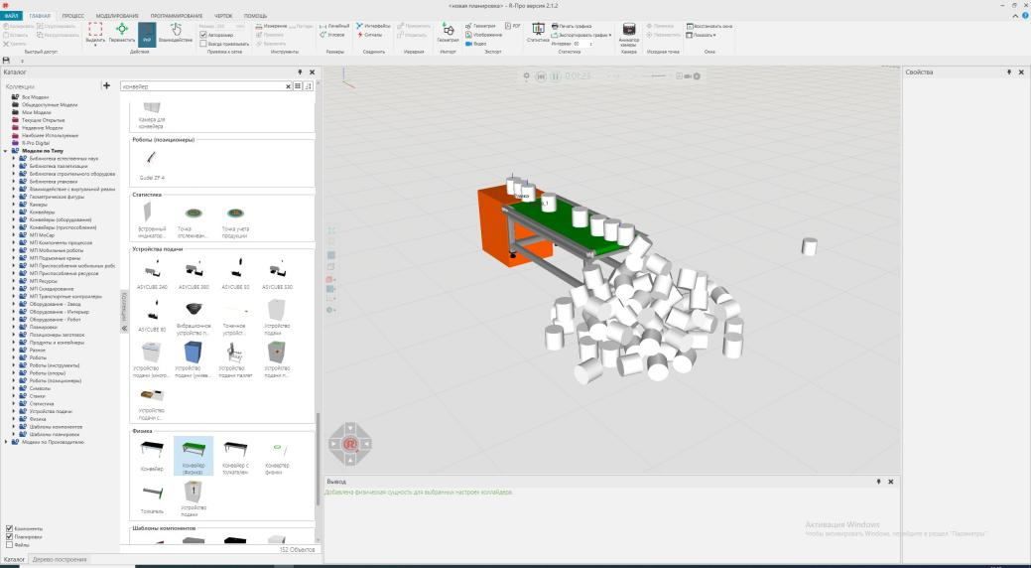
Рисунок 2 – Физический feeder с конвейером

16. Добавляем физический конвейер и запускаем симуляцию.
2.5. Выводы по работе
В ходе работы был успешно создан физический feeder с возможностью генерации и перемещения физических объектов по заданной траектории. Освоены принципы настройки кинематических объектов и материальных потоков. Цель работы достигнута.
3. ПРАКТИЧЕСКАЯ РАБОТА №3
3.1. Цель работы
Изучение создания физического конвейера в RPro.
3.2. Задачи работы
Создавать физический конвейер в RPro
3.3. Теоретические сведения
В ходе выполнения данной практической работы студенты ознакомятся с созданием конвейера для физических объектов в RPro.
Физический конвейер - транспортная система для перемещения объектов с учетом физических взаимодействий. В отличие от обычного конвейера, физический учитывает массу, трение и другие физические параметры объектов.
3.4. Ход работы
1. Создаем новый компонент и называем его "Physical conveyor".
2. Добавляем геометрию добавленному объекту.
3. Настраиваем размеры и материал физического конвейера.
4. Добавляем физическую сущность физическому конвейеру (коллайдер).
5. Меняем Физический тип на "Кинематический", чтобы объекты могли перемещаться на нем.
6. Создаем точки начала, середины и конца конвейера.
7. Добавляем в поведение конвейера траекторию.
8. Задаем точки в траектории движения.
9. Добавляем интерфейс перемещения и настраиваем его.
10. Добавляем на рабочую область Устройство подачи с физикой.
11. Запускаем симуляцию и убеждаемся, что объекты перемещаются по конвейеру.
На Рисунке 5 показано перемещение объектов по конвейеру.
12. Добавляем возвышенность (призму) на конвейер для демонстрации преодоления препятствий.
13. Выравниваем призму по центру конвейера и задаем параметры.
14. Запускаем симуляцию и убеждаемся, что объекты заезжают на призму.
На Рисунке 6 показано преодоление препятствия на конвейере.
15. Добавляем в толкающие поверхности Призму и куб.
На рисунке 4 изображен конвейр с дополнительной призматической толкающей поверхностью.
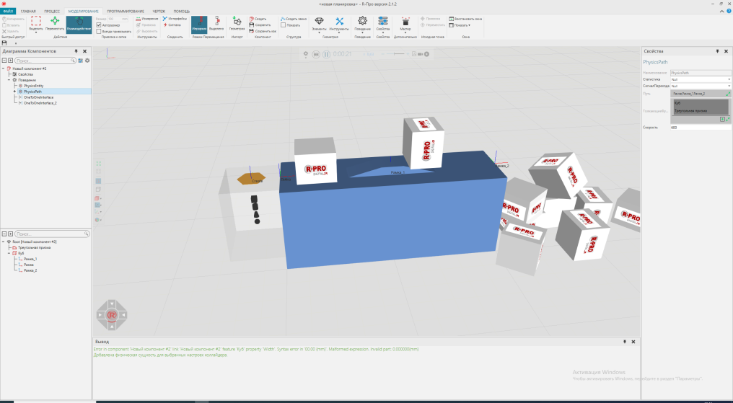
Рисунок 4 – Конвейр с дополнительной призматической толкающей поверхностью

3.5. Выводы по работе
В ходе работы был успешно создан и настроен физический конвейер для перемещения объектов. Освоены принципы создания траекторий движения, настройки интерфейсов перемещения и работы с препятствиями. Цель работы достигнута.

4. ПРАКТИЧЕСКАЯ РАБОТА №4
4.1. Цель работы
Изучение метода создания элемента конвейера для изменения позиционирования объектов для работы программного обеспечения RPro.
4.2. Задачи работы
Работать с объектом конвейер (физика)
Создание дополнительных объектов на конвейере с физическими свойствами
4.3. Теоретические сведения
В ходе выполнения данной практической работы студенты ознакомятся с созданием элемента конвейера для изменения позиционирования объектов в программном обеспечении RPro.
Поворотные рычаги и другие механические элементы позволяют изменять ориентацию и положение объектов на конвейере, что важно для сложных технологических процессов.
4.4. Ход работы
1. Добавляем объекты Конвейер (физика) и Устройство подачи на рабочую область.
2. Создаем цилиндр с физическими свойствами.
3. Добавляем физические свойства объекту цилиндр.
4. Добавляем объекту коллайдер Box.
5. Присваиваем цилиндр в Устройство подачи.
6. Запускаем симуляцию и проверяем подачу цилиндров.
7. Изменяем скорость подачи продукта из Устройства подачи.
8. Создаем поворотные рычаги на конвейере.
9. Создаем новое звено в компоненте конвейер.
10. Убеждаемся в правильной ориентации осей.
11. Добавляем элемент параллелепипед к звену.
12. Изменяем параметры параллелепипеда.
13. Присваиваем параллелепипеду коллайдер Box.
14. Закрепляем параллелепипед с помощью свойства Соединение.
15. Настраиваем параметры соединения.
16. Изменяем физический тип на "В Физике".
17. Запускаем симуляцию и проверяем результат.
18. Настраиваем параметры ограничения движения рычага.
На Рисунках 5, 6, 7 показано движение цилиндра по конвейеру с элементами позиционирования.
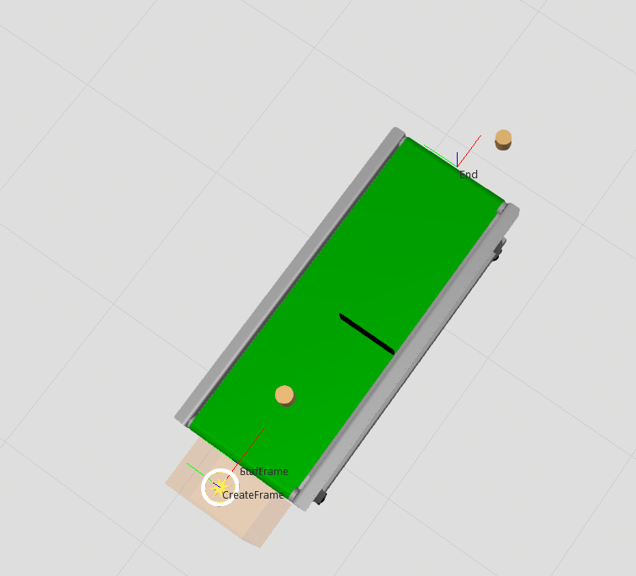
Рисунок 5 – Конвейер с элементами позиционирования

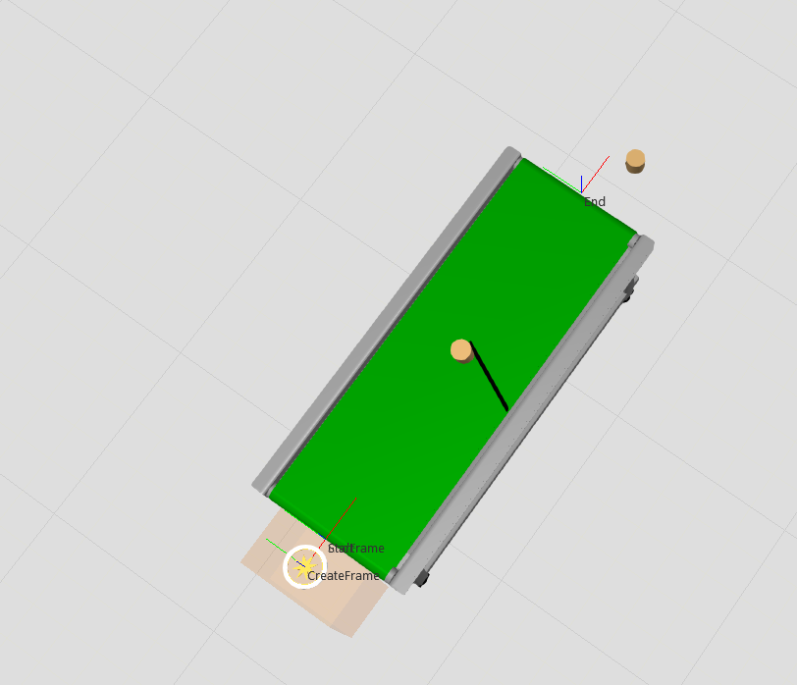
Рисунок 6 – Конвейер с элементами позиционирования

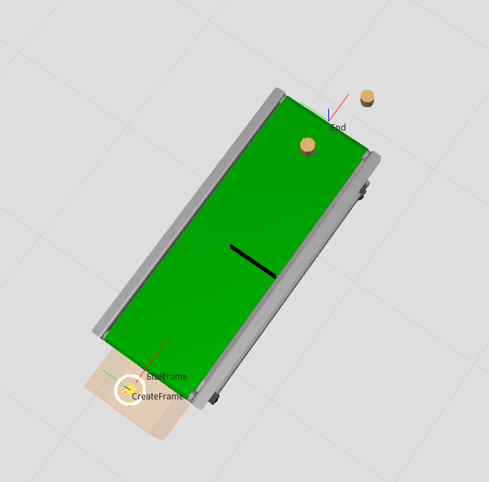
Рисунок 7 – Конвейер с элементами позиционирования
4.5. Выводы по работе
В ходе работы были успешно созданы элементы конвейера для изменения позиционирования объектов. Освоены методы создания механических элементов и настройки их физических свойств. Цель работы достигнута.

5. ПРАКТИЧЕСКАЯ РАБОТА №5
5.1. Цель работы
Изучение компонентов "Толкатель с физикой" и "Воронка с физикой" для работы программного обеспечения RPro.
5.2. Задачи работы
Использовать готовый компонент "Толкатель с физикой" из раздела "Физика"
Использовать готовый компонент "Воронка с физикой" из раздела "Физика"
Работать с конвейерами разного типа
5.3. Теоретические сведения
В ходе выполнения данной практической работы студенты ознакомятся с работой компонентов "Толкатель с физикой" и "Воронка с физикой" для моделирования технологических процессов.
Толкатель с физикой - устройство для механического перемещения объектов между конвейерами.
Воронка с физикой - устройство для центрирования и ориентирования объектов на конвейере.
5.4. Ход работы
1. Добавляем устройство подачи и обычный конвейер на рабочую область.
2. Создаем цилиндр с физическими свойствами и добавляем его в устройство подачи.
3. Добавляем три компонента: конвейер (физика), датчик конвейера и толкатель с физикой.
4. Настраиваем параметры конвейера с физикой.
5. Добавляем связь сигнала датчика конвейера с толкателем с физикой.
6. Запускаем симуляцию и настраиваем параметр PushJoint_Closed для корректного выталкивания объектов.
7. Создаем второй конвейер (Физика) для приема объектов.
8. Настраиваем параметры второго конвейера.
9. Добавляем компонент "Воронка с физикой" на второй конвейер для изменения положения объектов.
10. Настраиваем расположение Воронки с физикой (разворот на 180 градусов по оси Z).
11. Настраиваем параметры Воронки с физикой:
- FunnelLength = 1000 (для плавного перемещения)
- FunnelWidth = 700 (для захвата объектов с края конвейера)
- LineWidth = 120 (ширина "горлышка" для цилиндра радиусом 50 мм)
На Рисунке 8 показана система с толкателем и воронкой.
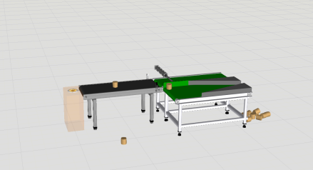
Рисунок 7 – Система с толкателем и воронкой

12. Запускаем симуляцию и проверяем работоспособность процесса.
5.5. Выводы по работе
В ходе работы были успешно освоены компоненты "Толкатель с физикой" и "Воронка с физикой". Настроена система автоматического перемещения объектов между конвейерами с последующим центрированием. Цель работы достигнута.

